Nội dung

##### [Part 1 - Getting Started](https://simpleisbetterthancomplex.com/series/2017/09/04/a-complete-beginners-guide-to-django-part-1.html)

* [Introduction](https://simpleisbetterthancomplex.com/series/2017/09/04/a-complete-beginners-guide-to-django-part-1.html#introduction)
* [Why Django?](https://simpleisbetterthancomplex.com/series/2017/09/04/a-complete-beginners-guide-to-django-part-1.html#why-django)
  + [Who's Using Django?](https://simpleisbetterthancomplex.com/series/2017/09/04/a-complete-beginners-guide-to-django-part-1.html#whos-using-django)
* [Installation](https://simpleisbetterthancomplex.com/series/2017/09/04/a-complete-beginners-guide-to-django-part-1.html#installation)
  + [Installing Python 3.6.2](https://simpleisbetterthancomplex.com/series/2017/09/04/a-complete-beginners-guide-to-django-part-1.html#installing-python-362)
  + [Installing Virtualenv](https://simpleisbetterthancomplex.com/series/2017/09/04/a-complete-beginners-guide-to-django-part-1.html#installing-virtualenv)
  + [Installing Django 1.11.4](https://simpleisbetterthancomplex.com/series/2017/09/04/a-complete-beginners-guide-to-django-part-1.html#installing-django-1114)
* [Starting a New Project](https://simpleisbetterthancomplex.com/series/2017/09/04/a-complete-beginners-guide-to-django-part-1.html#starting-a-new-project)
* [Django Apps](https://simpleisbetterthancomplex.com/series/2017/09/04/a-complete-beginners-guide-to-django-part-1.html#django-apps)
* [Hello, World!](https://simpleisbetterthancomplex.com/series/2017/09/04/a-complete-beginners-guide-to-django-part-1.html#hello-world)
* [Conclusions](https://simpleisbetterthancomplex.com/series/2017/09/04/a-complete-beginners-guide-to-django-part-1.html#conclusions)

[**Part 2 - Fundamentals**](https://simpleisbetterthancomplex.com/series/2017/09/11/a-complete-beginners-guide-to-django-part-2.html)

* [Introduction](https://simpleisbetterthancomplex.com/series/2017/09/11/a-complete-beginners-guide-to-django-part-2.html#introduction)
* [Web Board Project](https://simpleisbetterthancomplex.com/series/2017/09/11/a-complete-beginners-guide-to-django-part-2.html#web-board-project)
  + [Use Case Diagram](https://simpleisbetterthancomplex.com/series/2017/09/11/a-complete-beginners-guide-to-django-part-2.html#use-case-diagram)
  + [Class Diagram](https://simpleisbetterthancomplex.com/series/2017/09/11/a-complete-beginners-guide-to-django-part-2.html#class-diagram)
  + [Wireframes](https://simpleisbetterthancomplex.com/series/2017/09/11/a-complete-beginners-guide-to-django-part-2.html#wireframes)
* [Models](https://simpleisbetterthancomplex.com/series/2017/09/11/a-complete-beginners-guide-to-django-part-2.html#models)
  + [Migrating the Models](https://simpleisbetterthancomplex.com/series/2017/09/11/a-complete-beginners-guide-to-django-part-2.html#migrating-the-models)
  + [Experimenting with the Models API](https://simpleisbetterthancomplex.com/series/2017/09/11/a-complete-beginners-guide-to-django-part-2.html#experimenting-with-the-models-api)
  + [Summary of Model's Operations](https://simpleisbetterthancomplex.com/series/2017/09/11/a-complete-beginners-guide-to-django-part-2.html#summary-of-models-operations)
* [Views, Templates, and Static Files](https://simpleisbetterthancomplex.com/series/2017/09/11/a-complete-beginners-guide-to-django-part-2.html#views-templates-and-static-files)
  + [Django Template Engine Setup](https://simpleisbetterthancomplex.com/series/2017/09/11/a-complete-beginners-guide-to-django-part-2.html#django-template-engine-setup)
  + [Testing the Homepage](https://simpleisbetterthancomplex.com/series/2017/09/11/a-complete-beginners-guide-to-django-part-2.html#testing-the-homepage)
  + [Static Files Setup](https://simpleisbetterthancomplex.com/series/2017/09/11/a-complete-beginners-guide-to-django-part-2.html#static-files-setup)
* [Introduction to Django Admin](https://simpleisbetterthancomplex.com/series/2017/09/11/a-complete-beginners-guide-to-django-part-2.html#introduction-to-django-admin)
* [Conclusions](https://simpleisbetterthancomplex.com/series/2017/09/11/a-complete-beginners-guide-to-django-part-2.html#conclusions)

[**Part 3 - Advanced Concepts**](https://simpleisbetterthancomplex.com/series/2017/09/18/a-complete-beginners-guide-to-django-part-3.html)

* [Introduction](https://simpleisbetterthancomplex.com/series/2017/09/18/a-complete-beginners-guide-to-django-part-3.html#introduction)
* [URLs](https://simpleisbetterthancomplex.com/series/2017/09/18/a-complete-beginners-guide-to-django-part-3.html#urls)
  + [Basic URLs](https://simpleisbetterthancomplex.com/series/2017/09/18/a-complete-beginners-guide-to-django-part-3.html#basic-urls)
  + [Advanced URLs](https://simpleisbetterthancomplex.com/series/2017/09/18/a-complete-beginners-guide-to-django-part-3.html#advanced-urls)
  + [Using the URLs API](https://simpleisbetterthancomplex.com/series/2017/09/18/a-complete-beginners-guide-to-django-part-3.html#using-the-urls-api)
  + [List of Useful URL Patterns](https://simpleisbetterthancomplex.com/series/2017/09/18/a-complete-beginners-guide-to-django-part-3.html#list-of-useful-url-patterns)
* [Reusable Templates](https://simpleisbetterthancomplex.com/series/2017/09/18/a-complete-beginners-guide-to-django-part-3.html#reusable-templates)
* [Forms](https://simpleisbetterthancomplex.com/series/2017/09/18/a-complete-beginners-guide-to-django-part-3.html#forms)
  + [How Not Implement a Form](https://simpleisbetterthancomplex.com/series/2017/09/18/a-complete-beginners-guide-to-django-part-3.html#how-not-implement-a-form)
  + [Testing The Form View](https://simpleisbetterthancomplex.com/series/2017/09/18/a-complete-beginners-guide-to-django-part-3.html#testing-the-form-view)
  + [Creating Forms The Right Way](https://simpleisbetterthancomplex.com/series/2017/09/18/a-complete-beginners-guide-to-django-part-3.html#creating-forms-the-right-way)
  + [Rendering Bootstrap Forms](https://simpleisbetterthancomplex.com/series/2017/09/18/a-complete-beginners-guide-to-django-part-3.html#rendering-bootstrap-forms)
  + [Reusable Forms Templates](https://simpleisbetterthancomplex.com/series/2017/09/18/a-complete-beginners-guide-to-django-part-3.html#reusable-forms-templates)
  + [Adding More Tests](https://simpleisbetterthancomplex.com/series/2017/09/18/a-complete-beginners-guide-to-django-part-3.html#adding-more-tests)
* [Conclusions](https://simpleisbetterthancomplex.com/series/2017/09/18/a-complete-beginners-guide-to-django-part-3.html#conclusions)

[**Part 4 - Authentication**](https://simpleisbetterthancomplex.com/series/2017/09/25/a-complete-beginners-guide-to-django-part-4.html)

* [Introduction](https://simpleisbetterthancomplex.com/series/2017/09/25/a-complete-beginners-guide-to-django-part-4.html#introduction)
* [Wireframes](https://simpleisbetterthancomplex.com/series/2017/09/25/a-complete-beginners-guide-to-django-part-4.html#wireframes)
* [Initial Setup](https://simpleisbetterthancomplex.com/series/2017/09/25/a-complete-beginners-guide-to-django-part-4.html#initial-setup)
* [Sign Up](https://simpleisbetterthancomplex.com/series/2017/09/25/a-complete-beginners-guide-to-django-part-4.html#sign-up)
  + [Referencing the Authenticated User in the Template](https://simpleisbetterthancomplex.com/series/2017/09/25/a-complete-beginners-guide-to-django-part-4.html#referencing-the-authenticated-user-in-the-template)
  + [Testing the Sign Up View](https://simpleisbetterthancomplex.com/series/2017/09/25/a-complete-beginners-guide-to-django-part-4.html#testing-the-sign-up-view)
  + [Adding the Email Field to the Form](https://simpleisbetterthancomplex.com/series/2017/09/25/a-complete-beginners-guide-to-django-part-4.html#adding-the-email-field-to-the-form)
  + [Improving the Tests Layout](https://simpleisbetterthancomplex.com/series/2017/09/25/a-complete-beginners-guide-to-django-part-4.html#improving-the-tests-layout)
  + [Improving the Sign Up Template](https://simpleisbetterthancomplex.com/series/2017/09/25/a-complete-beginners-guide-to-django-part-4.html#improving-the-sign-up-template)
* [Logout](https://simpleisbetterthancomplex.com/series/2017/09/25/a-complete-beginners-guide-to-django-part-4.html#logout)
* [Displaying Menu For Authenticated Users](https://simpleisbetterthancomplex.com/series/2017/09/25/a-complete-beginners-guide-to-django-part-4.html#displaying-menu-for-authenticated-users)
* [Login](https://simpleisbetterthancomplex.com/series/2017/09/25/a-complete-beginners-guide-to-django-part-4.html#login)
  + [Log In Non Field Errors](https://simpleisbetterthancomplex.com/series/2017/09/25/a-complete-beginners-guide-to-django-part-4.html#log-in-non-field-errors)
  + [Creating Custom Template Tags](https://simpleisbetterthancomplex.com/series/2017/09/25/a-complete-beginners-guide-to-django-part-4.html#creating-custom-template-tags)
  + [Testing the Template Tags](https://simpleisbetterthancomplex.com/series/2017/09/25/a-complete-beginners-guide-to-django-part-4.html#testing-the-template-tags)
* [Password Reset](https://simpleisbetterthancomplex.com/series/2017/09/25/a-complete-beginners-guide-to-django-part-4.html#password-reset)
  + [Console Email Backend](https://simpleisbetterthancomplex.com/series/2017/09/25/a-complete-beginners-guide-to-django-part-4.html#console-email-backend)
  + [Configuring the Routes](https://simpleisbetterthancomplex.com/series/2017/09/25/a-complete-beginners-guide-to-django-part-4.html#configuring-the-routes)
  + [Password Reset View](https://simpleisbetterthancomplex.com/series/2017/09/25/a-complete-beginners-guide-to-django-part-4.html#password-reset-view)
  + [Password Reset Done View](https://simpleisbetterthancomplex.com/series/2017/09/25/a-complete-beginners-guide-to-django-part-4.html#password-reset-done-view)
  + [Password Reset Confirm View](https://simpleisbetterthancomplex.com/series/2017/09/25/a-complete-beginners-guide-to-django-part-4.html#password-reset-confirm-view)
  + [Password Reset Complete View](https://simpleisbetterthancomplex.com/series/2017/09/25/a-complete-beginners-guide-to-django-part-4.html#password-reset-complete-view)
* [Password Change View](https://simpleisbetterthancomplex.com/series/2017/09/25/a-complete-beginners-guide-to-django-part-4.html#password-change-view)
* [Conclusions](https://simpleisbetterthancomplex.com/series/2017/09/25/a-complete-beginners-guide-to-django-part-4.html#conclusions)

[**Part 5 - Django ORM**](https://simpleisbetterthancomplex.com/series/2017/10/02/a-complete-beginners-guide-to-django-part-5.html)

* [Introduction](https://simpleisbetterthancomplex.com/series/2017/10/02/a-complete-beginners-guide-to-django-part-5.html#introduction)
* [Protecting Views](https://simpleisbetterthancomplex.com/series/2017/10/02/a-complete-beginners-guide-to-django-part-5.html#protecting-views)
  + [Configuring Login Next Redirect](https://simpleisbetterthancomplex.com/series/2017/10/02/a-complete-beginners-guide-to-django-part-5.html#configuring-login-next-redirect)
  + [Login Required Tests](https://simpleisbetterthancomplex.com/series/2017/10/02/a-complete-beginners-guide-to-django-part-5.html#login-required-tests)
* [Accessing the Authenticated User](https://simpleisbetterthancomplex.com/series/2017/10/02/a-complete-beginners-guide-to-django-part-5.html#accessing-the-authenticated-user)
* [Topic Posts View](https://simpleisbetterthancomplex.com/series/2017/10/02/a-complete-beginners-guide-to-django-part-5.html#topic-posts-view)
* [Reply Post View](https://simpleisbetterthancomplex.com/series/2017/10/02/a-complete-beginners-guide-to-django-part-5.html#reply-post-view)
* [QuerySets](https://simpleisbetterthancomplex.com/series/2017/10/02/a-complete-beginners-guide-to-django-part-5.html#querysets)
* [Migrations](https://simpleisbetterthancomplex.com/series/2017/10/02/a-complete-beginners-guide-to-django-part-5.html#migrations)
* [Conclusions](https://simpleisbetterthancomplex.com/series/2017/10/02/a-complete-beginners-guide-to-django-part-5.html#conclusions)

[**Part 6 - Class-Based Views**](https://simpleisbetterthancomplex.com/series/2017/10/09/a-complete-beginners-guide-to-django-part-6.html)

* [Introduction](https://simpleisbetterthancomplex.com/series/2017/10/09/a-complete-beginners-guide-to-django-part-6.html#introduction)
* [Views Strategies](https://simpleisbetterthancomplex.com/series/2017/10/09/a-complete-beginners-guide-to-django-part-6.html#views-strategies)
  + [Function-Based View](https://simpleisbetterthancomplex.com/series/2017/10/09/a-complete-beginners-guide-to-django-part-6.html#function-based-view)
  + [Class-Based View](https://simpleisbetterthancomplex.com/series/2017/10/09/a-complete-beginners-guide-to-django-part-6.html#class-based-view)
  + [Generic Class-Based View](https://simpleisbetterthancomplex.com/series/2017/10/09/a-complete-beginners-guide-to-django-part-6.html#generic-class-based-view)
* [Update View](https://simpleisbetterthancomplex.com/series/2017/10/09/a-complete-beginners-guide-to-django-part-6.html#update-view)
  + [Testing The Update View](https://simpleisbetterthancomplex.com/series/2017/10/09/a-complete-beginners-guide-to-django-part-6.html#testing-the-update-view)
* [List View](https://simpleisbetterthancomplex.com/series/2017/10/09/a-complete-beginners-guide-to-django-part-6.html#list-view)
  + [Pagination](https://simpleisbetterthancomplex.com/series/2017/10/09/a-complete-beginners-guide-to-django-part-6.html#pagination)
  + [FBV Pagination](https://simpleisbetterthancomplex.com/series/2017/10/09/a-complete-beginners-guide-to-django-part-6.html#fbv-pagination)
  + [GCBV Pagination](https://simpleisbetterthancomplex.com/series/2017/10/09/a-complete-beginners-guide-to-django-part-6.html#gcbv-pagination)
  + [Reusable Pagination Template](https://simpleisbetterthancomplex.com/series/2017/10/09/a-complete-beginners-guide-to-django-part-6.html#reusable-pagination-template)
* [My Account View](https://simpleisbetterthancomplex.com/series/2017/10/09/a-complete-beginners-guide-to-django-part-6.html#my-account-view)
* [Adding Markdown](https://simpleisbetterthancomplex.com/series/2017/10/09/a-complete-beginners-guide-to-django-part-6.html#adding-markdown)
* [Humanize](https://simpleisbetterthancomplex.com/series/2017/10/09/a-complete-beginners-guide-to-django-part-6.html#humanize)
* [Gravatar](https://simpleisbetterthancomplex.com/series/2017/10/09/a-complete-beginners-guide-to-django-part-6.html#gravatar)
* [Final Adjustments](https://simpleisbetterthancomplex.com/series/2017/10/09/a-complete-beginners-guide-to-django-part-6.html#final-adjustments)
* [Conclusions](https://simpleisbetterthancomplex.com/series/2017/10/09/a-complete-beginners-guide-to-django-part-6.html#conclusions)

[**Part 7 - Deployment**](https://simpleisbetterthancomplex.com/series/2017/10/16/a-complete-beginners-guide-to-django-part-7.html)

* [Introduction](https://simpleisbetterthancomplex.com/series/2017/10/16/a-complete-beginners-guide-to-django-part-7.html#introduction)
* [Version Control](https://simpleisbetterthancomplex.com/series/2017/10/16/a-complete-beginners-guide-to-django-part-7.html#version-control)
  + [Basic Setup](https://simpleisbetterthancomplex.com/series/2017/10/16/a-complete-beginners-guide-to-django-part-7.html#basic-setup)
  + [Remote Repository](https://simpleisbetterthancomplex.com/series/2017/10/16/a-complete-beginners-guide-to-django-part-7.html#remote-repository)
* [Project Settings](https://simpleisbetterthancomplex.com/series/2017/10/16/a-complete-beginners-guide-to-django-part-7.html#project-settings)
* [Tracking Requirements](https://simpleisbetterthancomplex.com/series/2017/10/16/a-complete-beginners-guide-to-django-part-7.html#tracking-requirements)
* [Domain Name](https://simpleisbetterthancomplex.com/series/2017/10/16/a-complete-beginners-guide-to-django-part-7.html#domain-name)
* [Deployment Strategy](https://simpleisbetterthancomplex.com/series/2017/10/16/a-complete-beginners-guide-to-django-part-7.html#deployment-strategy)
* [Deploying to a VPS (Digital Ocean)](https://simpleisbetterthancomplex.com/series/2017/10/16/a-complete-beginners-guide-to-django-part-7.html#deploying-to-a-vps-digital-ocean)
  + [Application User](https://simpleisbetterthancomplex.com/series/2017/10/16/a-complete-beginners-guide-to-django-part-7.html#application-user)
  + [PostgreSQL Database Setup](https://simpleisbetterthancomplex.com/series/2017/10/16/a-complete-beginners-guide-to-django-part-7.html#postgresql-database-setup)
  + [Django Project Setup](https://simpleisbetterthancomplex.com/series/2017/10/16/a-complete-beginners-guide-to-django-part-7.html#django-project-setup)
  + [Configuring Gunicorn](https://simpleisbetterthancomplex.com/series/2017/10/16/a-complete-beginners-guide-to-django-part-7.html#configuring-gunicorn)
  + [Configuring Supervisor](https://simpleisbetterthancomplex.com/series/2017/10/16/a-complete-beginners-guide-to-django-part-7.html#configuring-supervisor)
  + [Configuring NGINX](https://simpleisbetterthancomplex.com/series/2017/10/16/a-complete-beginners-guide-to-django-part-7.html#configuring-nginx)
* [Configuring an Email Service](https://simpleisbetterthancomplex.com/series/2017/10/16/a-complete-beginners-guide-to-django-part-7.html#configuring-an-email-service)
* [Configuring HTTPS Certificate](https://simpleisbetterthancomplex.com/series/2017/10/16/a-complete-beginners-guide-to-django-part-7.html#configuring-https-certificate)
* [Conclusions](https://simpleisbetterthancomplex.com/series/2017/10/16/a-complete-beginners-guide-to-django-part-7.html#conclusions)

# Bắt đầu với Django

## Giới thiệu

Tài liệu này hướng dẫn kiến thức nền tảng và là một tài liệu hoàn chỉnh để bắt đầu học với Django thông qua các ví dụ minh họa cụ thể với và. Nội dung chia làm 7 chương. Các khái niệm cơ bản sẽ được giải thích cụ thể và chi tiết từ cài đặt, chuẩn bị môi trường phát triển, models, views, templates, URLs đến các nội dung nâng cao như migrations, kiểm thử và triển khai.

## Django là gì

Django là một Web framework đươc viết bằng ngôn ngữ Python.

## Cài đặt

Đây là công việc đầu tiên cần thiết để có thể bắt đầu với Django. Các thành phần cơ bản cần cài là: **Python**, **Virtualenv** và **Django.**

Để kiểm tra Python, Django hay các phần liên quan đã được cài đặt trên máy hay môi trường ảo sử dụng lệnh:

pip freeze

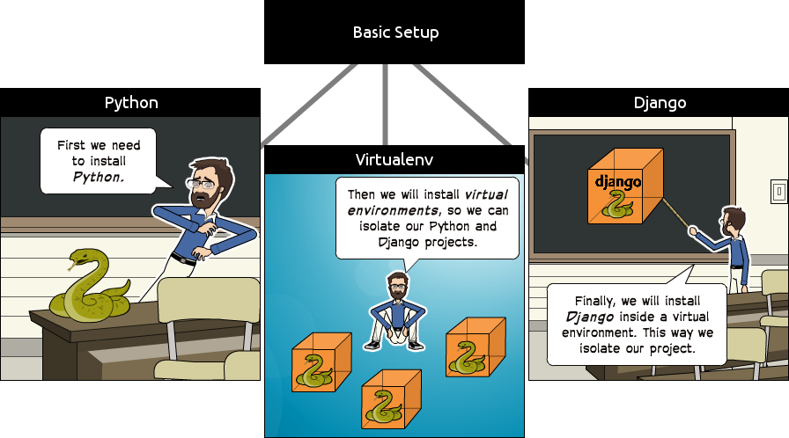

Python và Django tất nhiên là bắt buộc phải có khi cần viết web với Django.

Virtualenv là phần tùy chọn để cài đặt môi trường ảo. Tuy nhiên, khuyến nghị là nên cài đặt phần này. Lí do là khi phát triển web với Django, thông thường cần cài đặt nhiều thư viện bên ngoài để hổ trợ phát triển. Sử dụng môi trường ảo, mỗi dự án sẽ có một môi trường riêng biệt. Và khi triển khai dự án lên môi trường thật sự sẽ bê nguyên môi trường này lên để triển khai mà không cần quan tâm đến máy chủ chứa như thế nào.

### Cài đặt Python 3.7.0

Lên trang chủ Python tải về và cài đặt

Kiểm tra phiên bản Python được cài đặt, sử dụng lệnh:

python --version

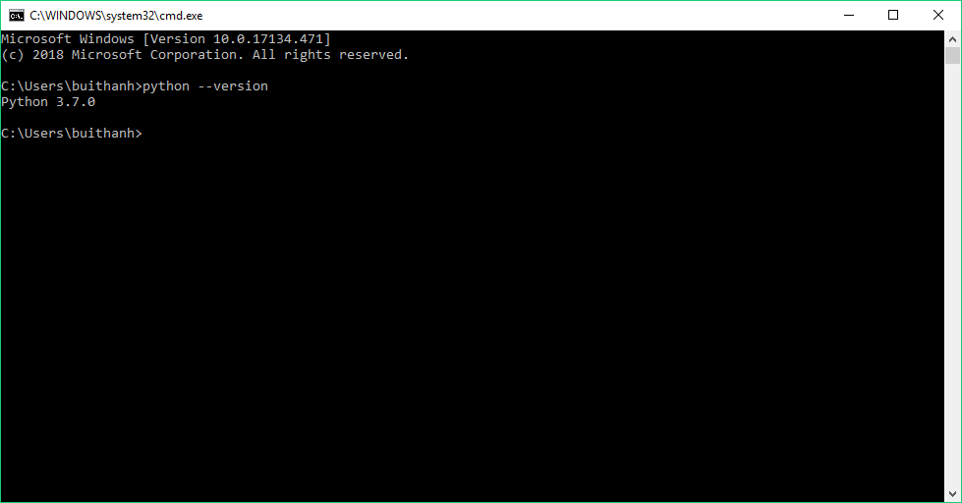

### Cài đặt Virtualenv

Để cài đặt ở bước này, ta sử dụng lệnh **pip**, đây là công cụ quản lý và cài đặt package trong python.

Trong Command Prompt, thực hiện lệnh sau:

pip install virtualenv

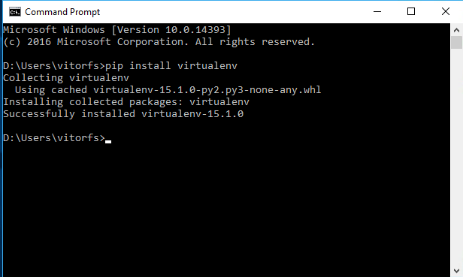

Từ giờ về sau, mọi thứ ta cài đặt, bao gồm cả Django, sẽ được cài đặt trong một môi trường ảo.

Có thể hiểu về việc này như sau: với mỗi dự án Django, đầu tiên bạn sẽ tạo môi trường ảo cho nó. Môi trường ảo này giống như 1 cái hộp chứa dự án Django. Và bạn có thể chơi với nó, cài đặt, gỡ cài đặt các gọi mà không ảnh hưởng đến môi trường chung, không ảnh hưởng đến các dự án khác.

I like to create a folder named **Development** on my personal computer. Then, I use it to organize all my projects and websites. But you can follow the next steps creating the directories wherever it feels right for you.

Khuyến nghi: nên tạo 1 folder tên **Development** trong máy tính. Sau đó bố trí mọi dự án Django trong thư mục này. Ví dụ trong thư mục **Development** tạo dự án đầu tiên tên là **myproject**.

mkdir myproject

cd myproject

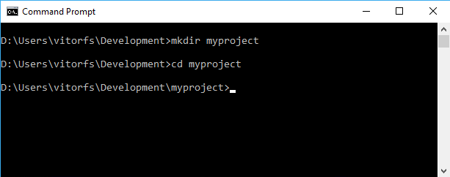

Đây là thư mục mức cao nhất của dự án, chứa mọi files và mọi thứ liên quan đến dự án Django của chúng ta, bao gồm cả môi trường ảo.

Tiếp theo sẽ tạo môi trường ảo và cài đặt Django trong thư mục **myproject** này

Tront thư mục **myproject** thực hiện lệnh:

virtualenv venv

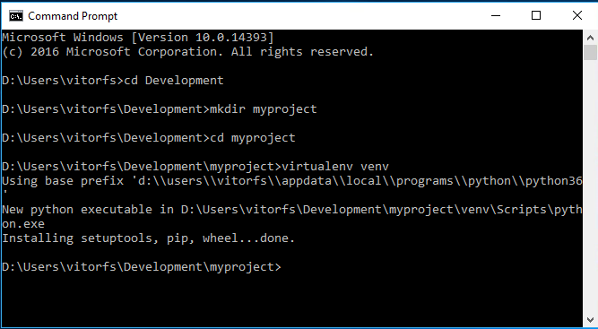

Môi trường ảo của chúng ta đã được tạo. Trước khi sử dụng nó, ta cần kích hoạt bằng lệnh:

venv\Scripts\activate

Nếu bạn thấy **(venv)** trong cửa sổ command like như sau thì có nghĩa đã kích hoạt thành công:

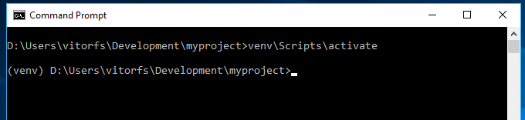

Let’s try to understand what happened here. We created a special folder named **venv**. It contains a copy of Python inside this folder. After we activated the **venv** environment, when we run the python command, it will use our local copy, stored inside **venv**, instead of the other one we installed earlier.

Chúng ta đã tạo ra một thư mục đặc biệt tên v**env**. Nó chứa copy của Python trong thư mục này. Sau khi kích hoạt môi trường ảo **venv**, khi chúng ta chạy lệnh python, bản copy trong thư mục này sẽ được sử dụng, thay vì sử dụng python đã được cài đặt trên hệ thống trước đó.

Another important thing is that the **pip** program is already installed as well, and when we use it to install a Python package, like Django, it will be installed inside the **venv** environment.

Một vấn đề quan trọng nữa là chương trình pip cũng đã được cài đặt, và ki sử dụng nó để cài các package Python như Django, thì các gói sẽ được cài đặt bên trong môi trường ảo **venv** này.

By the way, to deactivate the **venv** run the command below:

Để vô hiệu hóa **venv**, sử dụng lệnh như sau:

venv\Scripts\deactivate.bat

But let’s keep it activated for the next steps.

### Installing Django 1.11.17

It’s very straightforward. Now that we have the **venv** activated, run the following command to install Django:

Việc cài đặt thực hiện thật dễ dàng, thực hiện lệnh sau:

pip install Django==1.11.17

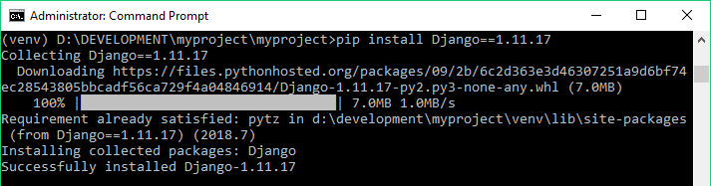

We are all set up now!

Lúc này chúng ta đã cơ bản hoàn thành việc cài đặt.



## Khởi động dự án Django mới

# Bài 3: Các khái niệm nâng cao

## URLs

## URLs cơ bản

### URL nâng cao

### Sử dụng URL API

### Các dạng URL thông dụng

## Tái sử dụng Template

## Form

### Tạo form như thế nào?

### Kiểm thử tạo form

### Tạo form đúng cách

### Áp dụng Bootstrap cho form

Với Bootstrap form đẹp và chuyên nghiệp hơn nhiều. Sau đây là so sánh giữa form chưa có boostrap và có bootstrap.

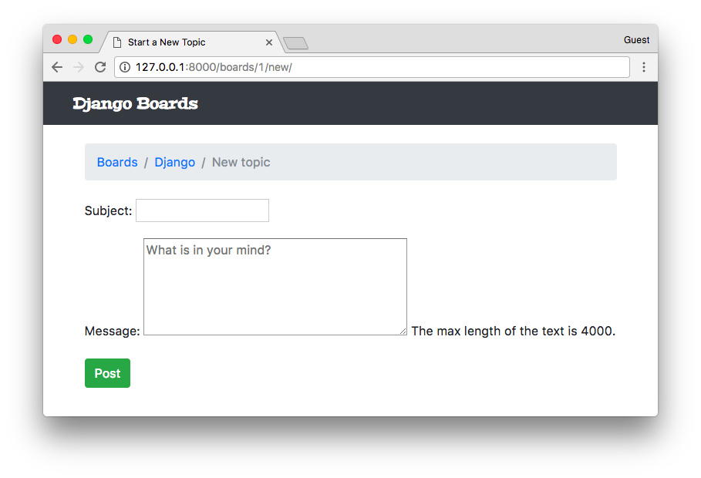

Form chưa sử dụng bootstrap

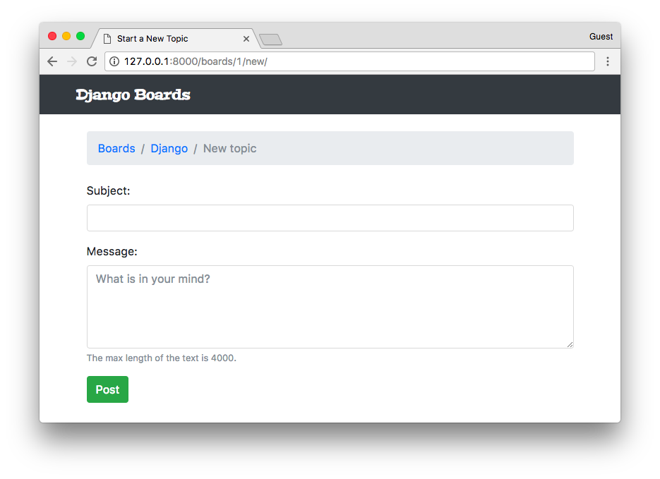

Form có sử dụng bootstrap

Có nhiều cách để áp dụng bootstrap cho form, sau đây sẽ hướng dẫn cách phổ biến và dễ thực hiện nhất.

Đầu tiên cài đặt gói django-scrispy-forms sử dụng lệnh:

pip install django-crispy-forms

Tiếp theo thiết lập trong settings.py

INSTALLED_APPS = [

...

'crispy_forms',

]

CRISPY_TEMPLATE_PACK = 'bootstrap4'

Tiếp theo thiết lập thư viện boostrap sử dụng, ở đây sử dụng Bootstrap 4 và dạng CDN cho đỡ mất công tải về ^^. Trong file base.html dán vào sau phần <title>

<link rel="stylesheet" href="https://stackpath.bootstrapcdn.com/bootstrap/4.1.3/css/bootstrap.min.css" integrity="sha384-MCw98/SFnGE8fJT3GXwEOngsV7Zt27NXFoaoApmYm81iuXoPkFOJwJ8ERdknLPMO" crossorigin="anonymous">

<script src="https://stackpath.bootstrapcdn.com/bootstrap/4.1.3/js/bootstrap.min.js" integrity="sha384-ChfqqxuZUCnJSK3+MXmPNIyE6ZbWh2IMqE241rYiqJxyMiZ6OW/JmZQ5stwEULTy" crossorigin="anonymous"></script>

Cuối cùng sử dụng trong form, cần chèn {% load crispy_forms_tags %}

vào đầu template chứa form và form thêm filter là scrispy như sau:

{% extends 'base.html' %}

**{% load crispy_forms_tags %}**

{% block content %}

<form method="post" **novalidate**>

{% csrf_token %}

{{ form**|crispy** }}

<button type="submit" class="btn btn-success">Save person</button>

</form>

{% endblock %}

Thuộc tính novalidate ở đây để tắt việc kiểm tra, xác thực tự động của trình duyệt

### Kiểm thử form tiếp theo

Để đảm bảo form chạy ổn định ta thêm một số test case như sau:

# ... other imports

from .forms import NewTopicForm

class NewTopicTests(TestCase):

# ... other tests

def test_contains_form(self): # <- new test

url = reverse('new_topic', kwargs={'pk': 1})

response = self.client.get(url)

form = response.context.get('form')

self.assertIsInstance(form, NewTopicForm)

def test_new_topic_invalid_post_data(self): # <- updated this one

'''

Invalid post data should not redirect

The expected behavior is to show the form again with validation errors

'''

url = reverse('new_topic', kwargs={'pk': 1})

response = self.client.post(url, {})

form = response.context.get('form')

self.assertEquals(response.status_code, 200)

self.assertTrue(form.errors)

Đầu tiên chúng ta lấy instance từ context data và kiểm tra nó có phải là NewTopicForm hay không. Test cuối, chúng ta thêm self.assertTrue(form.errors)để chắc chắn rằng form sẽ báo lỗi khi dữ liệu không hợp lệ.

## Kết luận

Trong bài học này chúng ta tập trung vào URLs, tái sử dụng Template và Form. Như thường lệ chúng ta hiện thực hiện vài test cases thông dụng.

Chương trình test ngày càng lớn dần lên, trong bài học kế tiếp, chúng ta sẽ thay đổi, nâng cấp để quản lý việc này hiệu quả hơn khi code cho test ngày một nhiều.

Chúng ta cũng sẽ tiếp cận với việc tương tác với user đăng nhập như thế nào. Trong bài học kế chúng ta sẽ học mọi thứ về xác thực và làm cách nào bảo vệ views và resource.

# Bài 4: Hệ thống xác thực Django

## Giới thiệu

Trong bài này giới thiệu hệ thống xác thực của Django. Chúng ta sẽ thực hiện nhiều công việc gồm: đăng ký, login, logout, reset mật khẩu, đổi mật khẩu.

Bạn cũng sẽ được tìm hiểu về cách bảo vệ views, tránh không cho các user không có quyền truy cập và tìm hiểu cách truy cập thông tin user đăng nhập.

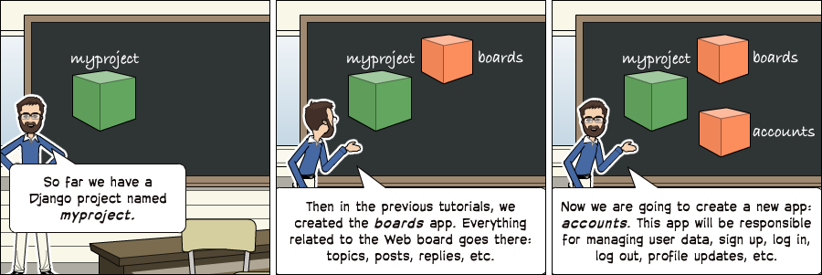

Trong phần tiếp theo sẽ phác thảo các giao diện sử dụng liên quan đến xác thực. Hiện tại chúng ta đang có 1 app trong myproject là boards, để quản lý code tốt hơn, các vấn đề liên quan đến xác thực sẽ được đưa vào trong app mới là accounts.

## Phác khảo

Khi người dùng chưa đăng nhập

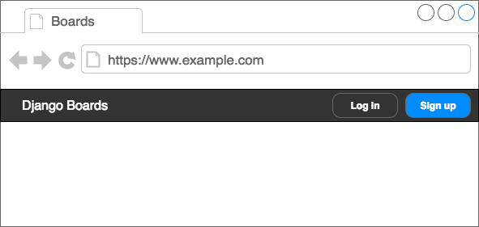

Hình 1: Top menu cho khi người dùng chưa đăng nhập

Khi người dùng đã đăng nhập. Lúc này ta sẽ thay thế phía bên phải với một dropdown menu với 3 tùy chọn: my account, change password và log out.

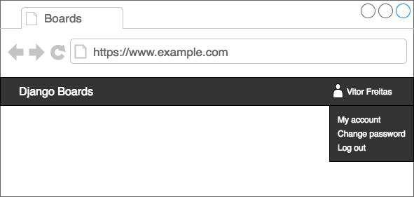

Hình 2: Top menu cho người dùng đã đăng nhập thành công

Trang đăng nhập, form sẽ gồm các trường username và password, một button để đăng nhập và 2 liên kết đến trang đăng ký và trang reset password

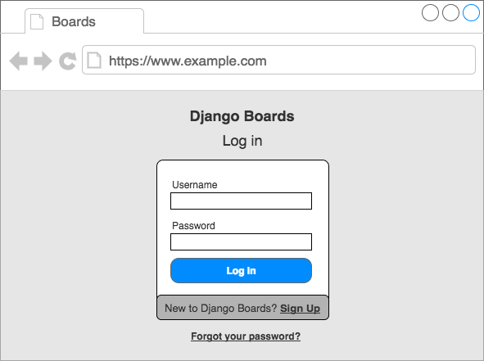

Hình 3: Trang đăng nhập

Trang đăng ký với các trường như bên dưới, và cả liên kết đến trang đăng nhập.

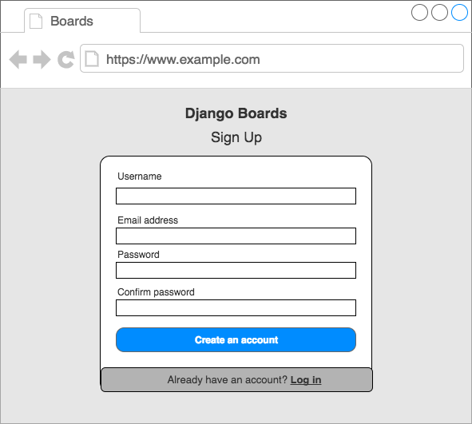

Hình 4: Trang đăng ký

Đối với trang reset password, cần 1 form để nhập địa chỉ email.

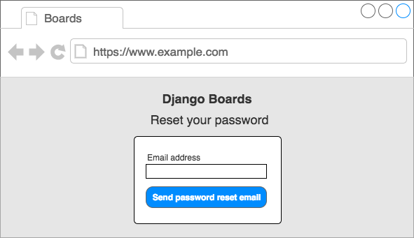

Hình 5: Password reset

Sau khi click vào link đặc biệt được gởi trong email để reset password, người dùng sẽ được chuyển hướng vào trang để thiết lập password mới:

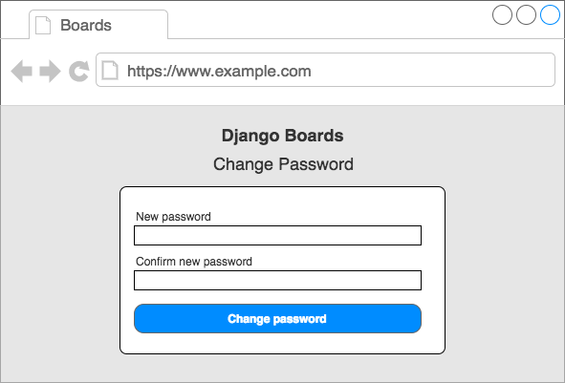

Hình 6: Đổi password

## Thiết lập ban đầu

Như đã nói ở đầu chương, các chức năng liên quan đến user sẽ được thực hiện trong 1 app riêng là **accounts**. Tạo app accounts bằng dòng lệnh như sau:

django-admin createapp accounts

Cấu trúc của project lúc này như sau:

myproject/

|-- myproject/

| |-- accounts/ <-- our new django app!

| |-- boards/

| |-- myproject/

| |-- static/

| |-- templates/

| |-- db.sqlite3

| +-- manage.py

+-- venv/

Tiếp theo, đưa app này vào **INSTALL_APPS** trong **settings.py**:

INSTALLED_APPS = [

'django.contrib.admin',

'django.contrib.auth',

'django.contrib.contenttypes',

'django.contrib.sessions',

'django.contrib.messages',

'django.contrib.staticfiles',

'widget_tweaks',

'accounts',

'boards',

]

## Đăng nhập

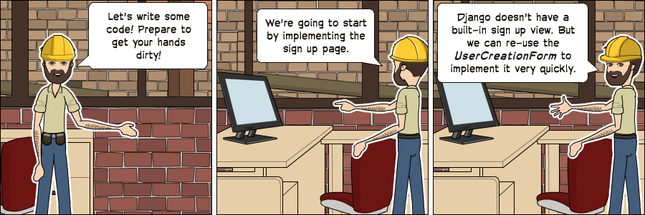

Đầu tiên thiết lập link cho view đăng nhập trong **urls.py**:

**myproject/urls.py**

from django.conf.urls import url

from django.contrib import admin

**from accounts import views as accounts_views**

from boards import views

urlpatterns = [

url(r'^$', views.home, name='home'),

**url(r'^signup/$', accounts_views.signup, name='signup'),**

url(r'^boards/(?P<pk>\d+)/$', views.board_topics, name='board_topics'),

url(r'^boards/(?P<pk>\d+)/new/$', views.new_topic, name='new_topic'),

url(r'^admin/', admin.site.urls),

]

Link để đăng nhập có dạng: <http://localhost:8000/signup>.

Chú ý ở đây import module views từ app accounts hơi khác:

from accounts import views as accounts_views

Để tránh việc đụng độ với views đã có của app boards nên ta sử dụng alias là accounts_views.

## Đăng xuất

## Hiển thị menu cho user đăng nhập

## Reset password

## Thay đổi password

## Kết luận